**Laboratorio Programación Estructurada (C)**

**Práctica # 9: Cadenas y arreglos de cadenas**

Nombre:______________________________Matrícula:___________________Calificación:_____Nombre del Instructor:____________________________Día:____________Hora :______:______

**Objetivos Generales:**

* Hacer uso de cadenas y arreglos de cadenas.

**Instrucciones:**

* Agregar al inicio del documento NOMBRE y MATRICULA.
* Realizar cada una de las actividades con la herramienta de software Dev C++.
* Escribir el código correspondiente para solucionar las actividades.
* Anexar en el archivo presente de cada actividad una captura de pantalla donde se

muestre el correcto funcionamiento de cada uno de sus programas.

* Deberá enviar por correo electrónico al encargado de su laboratorio dentro del horario

oficial de dicho laboratorio los siguientes archivos:

* Formato de Word con las instrucciones de cada actividad y su respectiva captura de pantalla del funcionamiento final. (Solamente adjuntar en este Word las capturas en su respectiva actividad.)
* Archivos con extensión .c creados por Dev C++ de cada uno de sus programas.

* Guardar los archivos antes mencionados en una carpeta comprimida nombra con su

número de matrícula y apellidos.

(EJEMPLO: *1604208 Espericueta Duran*)

* De no ser así la evaluación de la práctica se verá afectada.

**Actividad # 1 – INVERSA**

**Ponderación:** 50%

**Objetivo:**

* Utilizar 2 cadenas de caracteres con un tamaño de 50 posiciones (cadena1 y cadena2).
* Copiar el texto “SOMOS LOS FUTUROS TECNOLOGOS” en mayúsculas en la cadena1.
* Realizar la copia de cada uno de los caracteres de cadena1 a cadena2, con la condición que la segunda cadena guardara la oración alreves.
* Mostrar en pantalla la cadena1 como fue ingresada y la cadena 2 presentada con letras minúscula.
* **NOTA:** deberá utilizar las funciones strcpy, strlen y strlwr.

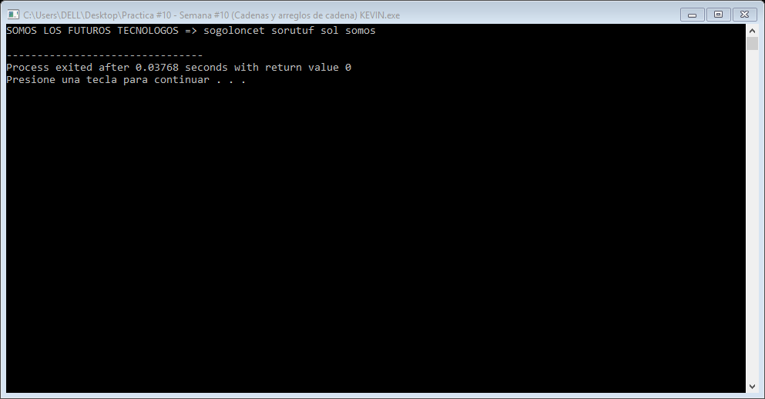

**Actividad # 2 – PALINDROMO**

**Ponderación:** 50%

**Objetivo:**

* Ingresada una cadena de caracteres por el usuario mostrar en pantalla si es un palíndromo o no lo es.

